10:00 完善listview中item的点击事件

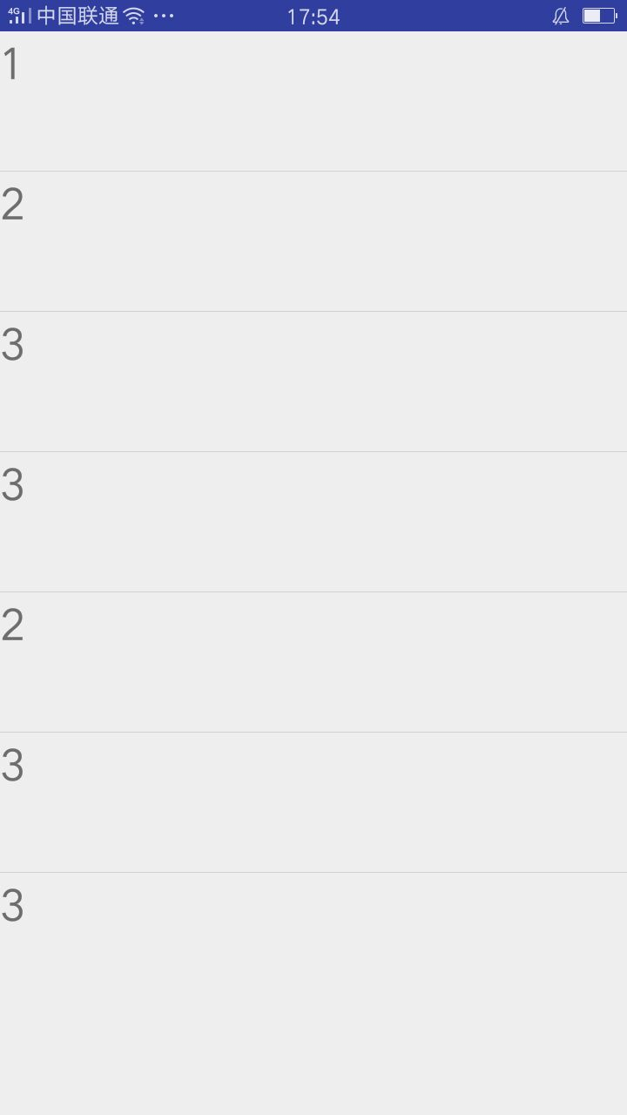

10:30 android studio 中文乱码

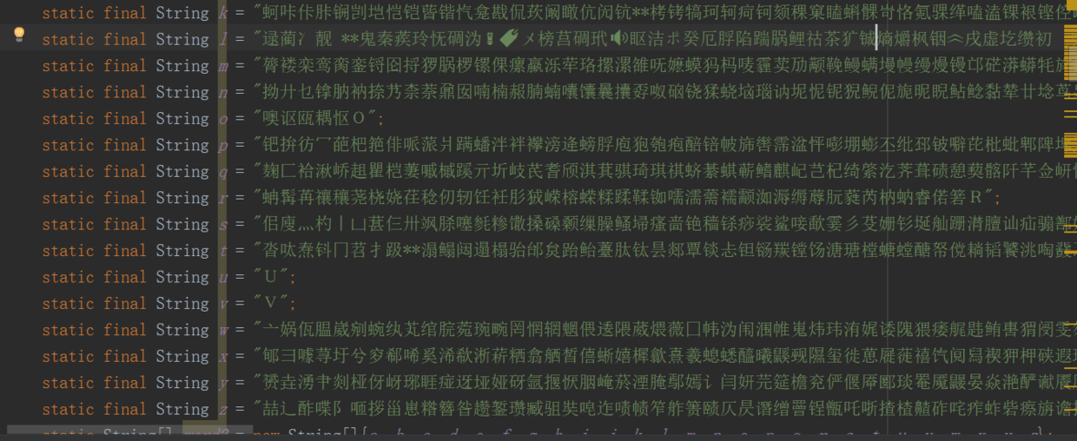

11:20 问题解决

11:30 下载环信SDK，并研究即时通讯的过程和原理

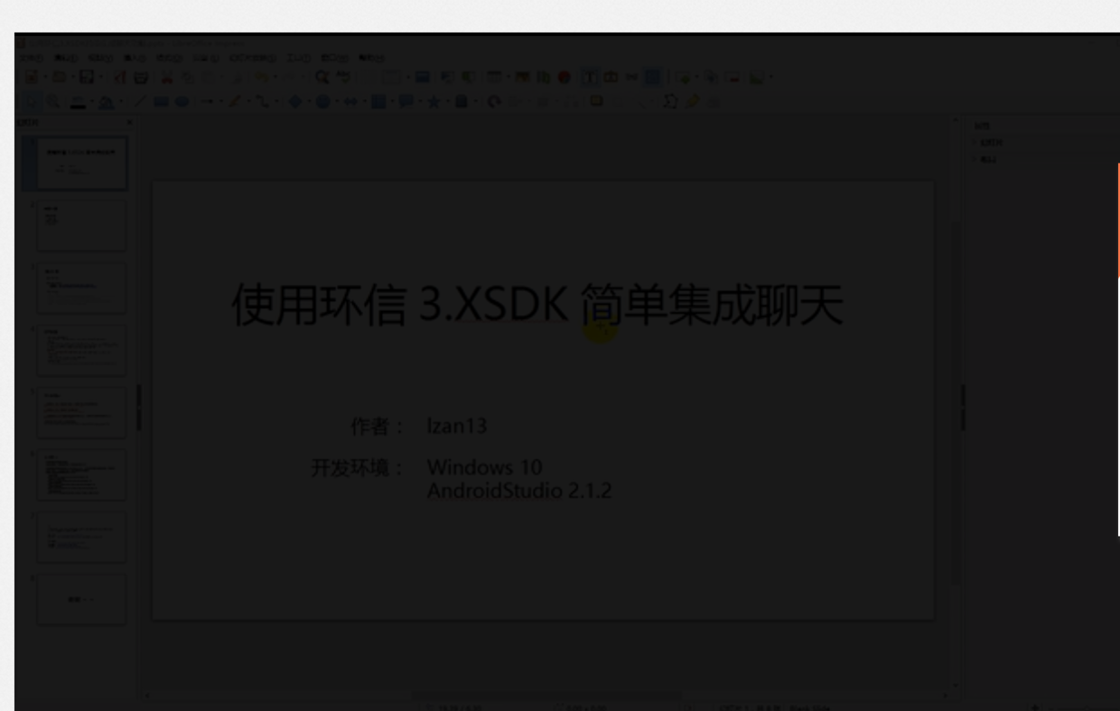

14:26  页面设计(button,TextView, EditText)

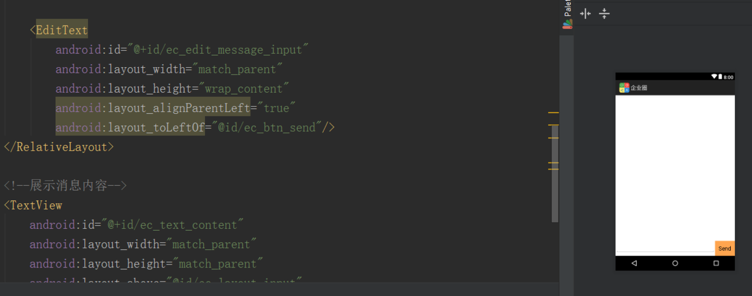

15:30 看代码，讨论流程

16:30 尝试操作

18:00 修改bug，研究流程